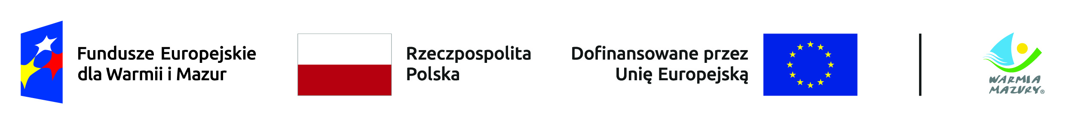

Olsztyn, dnia 24.01.2025 r.
ZP.272.1.120.2024

Wykonawcy uczestniczący w postępowaniu

Dotyczy: postępowania o udzielenie zamówienia publicznego, którego przedmiotem jest Organizacja szkoleń dla potencjalnych beneficjentów i beneficjentów FEWiM 2021-2027.

INFORMACJA O WYBORZE NAJKORZYSTNIEJSZEJ OFERTY

- Zamawiający, działając na podstawie art. 253 ustawy z dnia 11 września 2019 r. Prawo zamówień publicznych, informuje o wyborze najkorzystniejszej oferty w ww. postępowaniu.

Nazwy albo imiona i nazwiska, siedziby albo miejsca zamieszkania, jeżeli są miejscami wykonywania działalności Wykonawców, którzy złożyli oferty, a także punktacja przyznana ofertom w każdym kryterium oceny ofert i łączna punktacja:
Nr oferty | Wykonawca | Liczba punktów  w kryterium:  Cena | Liczba punktów  w kryterium:  Doświadczenie trenera | Łączna liczba punktów
1 | Centrum Kształcenia i Doradztwa "IKKU" Sp. z o.o.  Warszawa, NIP: 9511845625 | - | - | -
2 | Centrum Rozwiązywania Problemów Społecznych  CSK Expert Rafał Gorczowski  Warszawa, NIP: 7341249454 | 19,97 | 60 | 79,97
3 | Kancelaria Doradcza Progressio Przemysław Kuderczak  Sobótka, NIP: 8961124658 | 40 | 60 | 100
4 | Akademia Eurokadry - Centrum Szkoleń Administracji  Publicznej Piotr Lewandowski  Warszawa, NIP: 8882238899 | 30,40 | 60 | 90,40

- Nazwa i siedziba Wykonawcy, którego ofertę wybrano jako najkorzystniejszą oraz uzasadnienie wyboru:
Kancelaria Doradcza Progressio Przemysław Kuderczak

Sobótka, NIP: 8961124658

Uzasadnienie wyboru:
Liczba punktów w kryterium: Cena - 40 pkt
Liczba punktów w kryterium: Doświadczenie trenera - 60 pkt
Łączna liczba uzyskanych punktów - 100 pkt

Zamawiający wybrał ofertę, która uzyskała największą liczbę punktów spośród ofert niepodlegających odrzuceniu.

